1引言 2

1.1编写目的 2

1.2背景 2

1.3定义 3

1.4参考资料 3

2外部设计 3

2.1标识符和状态 3

2.2使用它的程序 4

2.3约定 4

2.4专门指导 4

2.5支持软件 4

3结构设计 4

3.1ER模型 4

3.2逻辑结构设计 5

4运用设计 7

4.1数据字典设计 7

4.2安全保密设计 7

**数据库设计说明书**

# 1引言

## 1.1编写目的

从该阶段开发正式进入软件的实际开发阶段，本阶段完成系统的大致设计并明确系统的数据库结构，在软件设计阶段主要是把一个软件需求转化为软件表示的过程。

本设计说明书的目的就是进一步细化软件设计阶段得出的数据库设计概貌，把它加工成在程序细节上非常接近于数据库表的表示，是为了项目组成员能更好的进行数据库设计的交流和参考。

数据库设计说明书的预期读者为项目数据库设计成员、项目组其他成员以及系统维护人员。

## 1.2背景

数据库名称：

使用此数据库的软件系统的名称：“花小旗”智能理财经理

该软件系统开发项目的任务提出者：本项目组

该软件系统的用户：本网站的用户可以是投资者、理财经理及本系统的管理人员。

## 1.3定义

|  |  |
| --- | --- |
| 术语 | 定义 |
| ICFM | “花小旗”智能理财经理（Intelligent Citi Financial Manager） |
| MySQL | 关系数据库 |
| MVC | 模型--视图--控制（Model View Control）模型 |
| Eclipse | Eclipse是一个开放源代码的软件开发项目，专注于为高度集成的工具开发提供一个全功能的、具有商业品质的工业平台。 |
| Tomcat | Tomcat是[Sun](http://baike.baidu.com/view/24856.htm)的JSWDK(JavaServer Web Development Kit)中[Servlet](http://baike.baidu.com/view/25169.htm)的运行环境(servlet容器)。 |
| Struts | Struts是采用Java Servlet/JavaServer Pages技术，开发Web应用程序的开放源码的framework。 |
| 数据字典 | 数据库中所有模式对象的信息，如表、视图、簇、及索引等 |

## 1.4参考资料

本项目的《项目章程》

本项目的《项目开发计划》

本项目的《软件需求说明书》

本项目的《概要设计说明书》

# 2外部设计

## 2.1标识符和状态

|  |  |  |
| --- | --- | --- |
| 表名 | 标识符 | 描述 |
| 用户表 | user | 存放用户基本信息 |
| 投资者表 | investor | 存放投资者的特殊信息 |
| 理财经理表 | manager | 存放理财经理的特殊信息 |
| 推荐产品表 | product | 存放产品基本信息 |
| 投资状况表 | investment | 存放投顾信息 |
| 投资明细表 | investmentDetails | 存放投资明细 |

## 2.2使用它的程序

## 2.3约定

在设计中，我们采用如下规则：

数据库中的表格名称字段名称全部使用中若存在多个单词，则除第一个单词外，其余单词首字母大写命名。名字尽量表达数据的含义。

## 2.4专门指导

由于此数据库的设计以及实现都相对比较简单，因此对于准备从事此数据库的生成、从事此数据库的测试、维护人员都不需要进行专门的指导，

## 2.5支持软件

同此数据库直接有关的支持软件是：MYSQL

# 3结构设计

## 3.1ER模型

数据库ER模型如下图：

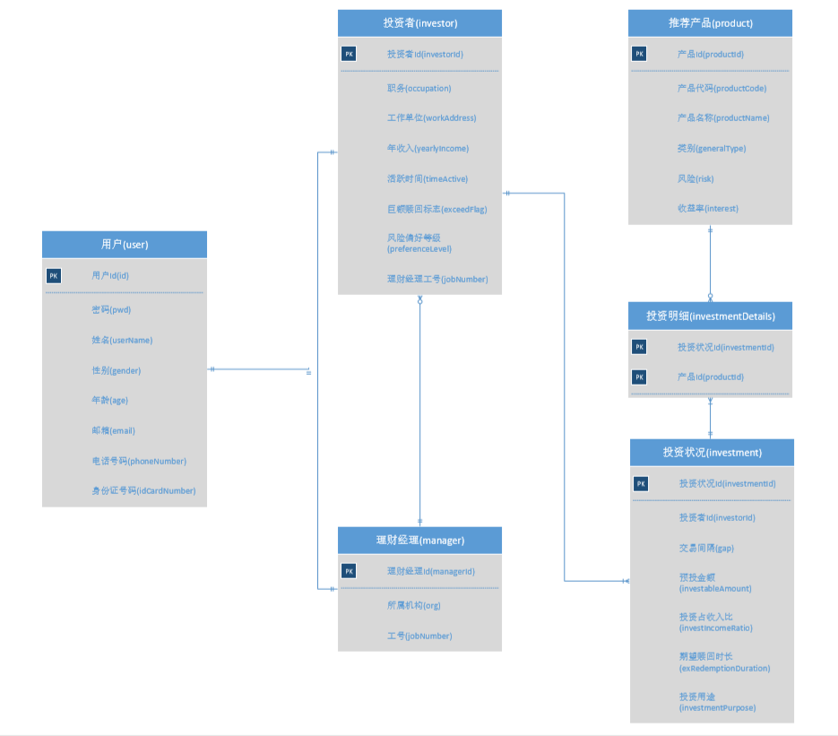

## 3.2逻辑结构设计

用户表

|  |  |  |  |  |  |
| --- | --- | --- | --- | --- | --- |
| Name | Code | Data Type | Primary | Foreign Key | Mandatory |
| 用户id | id | CHAR(10) | TRUE | FALSE | TRUE |
| 密码 | pwd | VARCHAR(20) | FALSE | FALSE | TRUE |
| 姓名 | userName | VARCHAR(20) | FALSE | FALSE | TRUE |
| 性别 | gender | VARCHAR(2) | FALSE | FALSE | TRUE |
| 邮箱 | email | VARCHAR(30) | FALSE | FALSE | TRUE |
| 年龄 | age | CHAR(11) | FALSE | FALSE | TRUE |
| 电话号码 | phoneNumber | CHAR(18) | FALSE | FALSE | TRUE |
| 身份证号 | idCardNumber | DATE | FALSE | FALSE | TRUE |

投资者

|  |  |  |  |  |  |
| --- | --- | --- | --- | --- | --- |
| Name | Code | Data Type | Primary | Foreign Key | Mandatory |
| 投资者id | investorId | CHAR(10) | TRUE | TRUE | TRUE |
| 职务 | occupation | VARCHAR(40) | FALSE | FALSE | TRUE |
| 工作单位地址 | workAddress | VARCHAR(40) | FALSE | FALSE | TRUE |
| 年收入 | yearlyIncome | INTEGER(12) | FALSE | FALSE | TRUE |
| 活跃时间 | timeActive | INTEGER | FALSE | FALSE | TRUE |
| 巨额赎回标志 | exceedFlag | INTEGER | FALSE | FALSE | TRUE |
| 风险偏好等级 | preferenceLevel | INTEGER | FALSE | FALSE | TRUE |
| 理财经理Id | managerId | CHAR(10) | FALSE | TRUE | FALSE |

理财经理

|  |  |  |  |  |  |
| --- | --- | --- | --- | --- | --- |
| Name | Code | Data Type | Primary | Foreign Key | Mandatory |
| 理财经理id | managerId | CHAR(10) | TRUE | TRUE | TRUE |
| 所属机构 | arg | VARCHAR(40) | FALSE | FALSE | TRUE |
| 工号 | jobNumber | VARCHAR(20) | FALSE | FALSE | TRUE |

推荐产品

|  |  |  |  |  |  |
| --- | --- | --- | --- | --- | --- |
| Name | Code | Data Type | Primary | F_ Key | Mandatory |
| 产品id | productId | CHAR(6) | TRUE | TRUE | TRUE |
| 产品代码 | productCode | CHAR(6) | FALSE | FALSE | TRUE |
| 产品名称 | productName | VARCHAR(40) | FALSE | FALSE | TRUE |
| 类别 | generalType | VARCHAR(10) | FALSE | FALSE | TRUE |
| 风险 | risk | VARCHAR(10) | FALSE | FALSE | TRUE |
| 收益率 | interset | VARCHAR(10) | FALSE | FALSE | TRUE |

投资明细

|  |  |  |  |  |  |
| --- | --- | --- | --- | --- | --- |
| Name | Code | Data Type | Primary | Foreign Key | Mandatory |
| 投资状况Id | investmentId | CHAR(10) | TRUE | TRUE | TRUE |
| 工号 | jobNumber | CHAR(6) | TRUE | TRUE | TRUE |

投资状况

|  |  |  |  |  |  |
| --- | --- | --- | --- | --- | --- |
| Name | Code | Data Type | Primary | Foreign Key | Mandatory |
| 投资状况Id | investmentId | CHAR(10) | TRUE | FALSE | TRUE |
| 投资者Id | investorId | CHAR(10) | FALSE | TRUE | TRUE |
| 交易间隔 | gap | INTEGER | FALSE | FALSE | TRUE |
| 投资金额 | investableAmount | INTEGER(12) | FALSE | FALSE | TRUE |
| 投资占收入比 | investIncomeRatio | DECIMAL(12) | FALSE | FALSE | TRUE |
| 期望赎回时长 | exRedemptionDuration | INTEGER | FALSE | FALSE | TRUE |
| 投资用途 | investmentPurpose | VARCHAR(20) | FALSE | FALSE | TRUE |

# 4运用设计

## 4.1数据字典设计

用户表=用户id+密码+姓名+性别+年龄+电话号码+身份证号

投资者表= 投资者id+职务+工作单位地址+年收入+活跃时间+巨额赎回标志+风

险偏好等级+理财经理Id

理财经理=理财经理id+所属机构+工号

推荐产品=产品id+产品代码+产品名称+类别+风险+收益率

投资明细=投资状况Id+工号

投资状况=投资状况Id+投资者Id+交易间隔+投资金额+投资占收入比+期望赎回时长+投资用途

## 4.2安全保密设计

系统的系统用户管理保证了只有授权的用户才能进入系统参加考试，并且对系统的管理操作，只有具有管理员权限的管理员才能进行。系统安全保密性较高。

该软件的客户端运行在Web浏览器上，用户通过Web页面控制系统，系统的数据库管理软件使用的是MYSQL。服务端设在主机上，所以主机必须装有MYSQL数据库管理软件，并储存数据库表，但即使是主机上运行也没有特权，服务端不会加载数据库表级信息，所以权限是存储在主机程序和数据库里的，数据库的安全性保证了这一点。